EL BAUTISMO

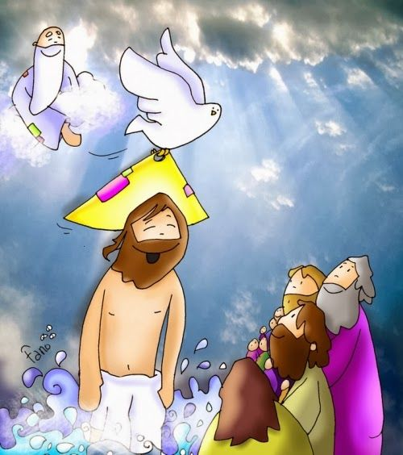

(De estas 7 actividades elige las 4 que más te gusten)

Actividad 1: Completa la ficha.

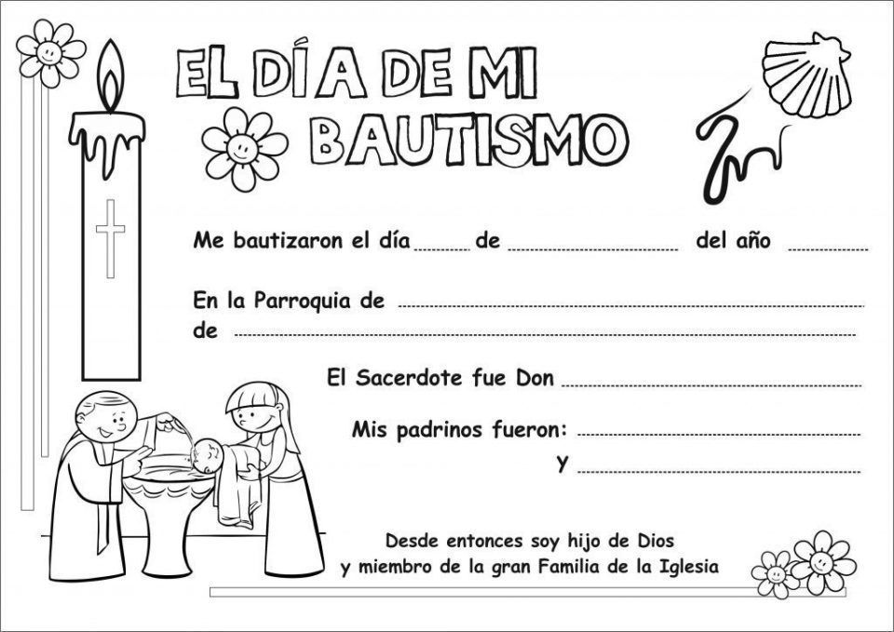

Actividad 2: Completa la ficha.

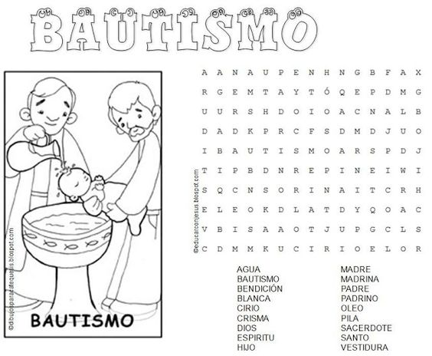

Actividad 3: Completa la fichas.

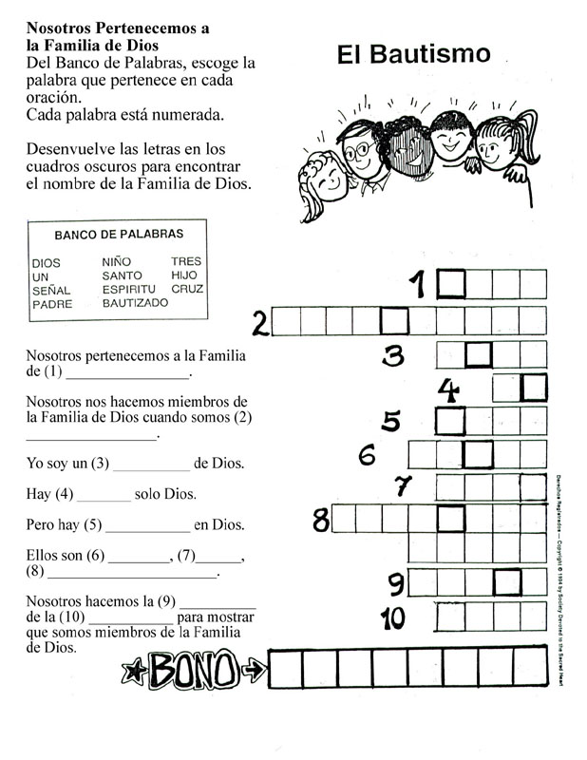
Actividad 4: Completa las tareas.

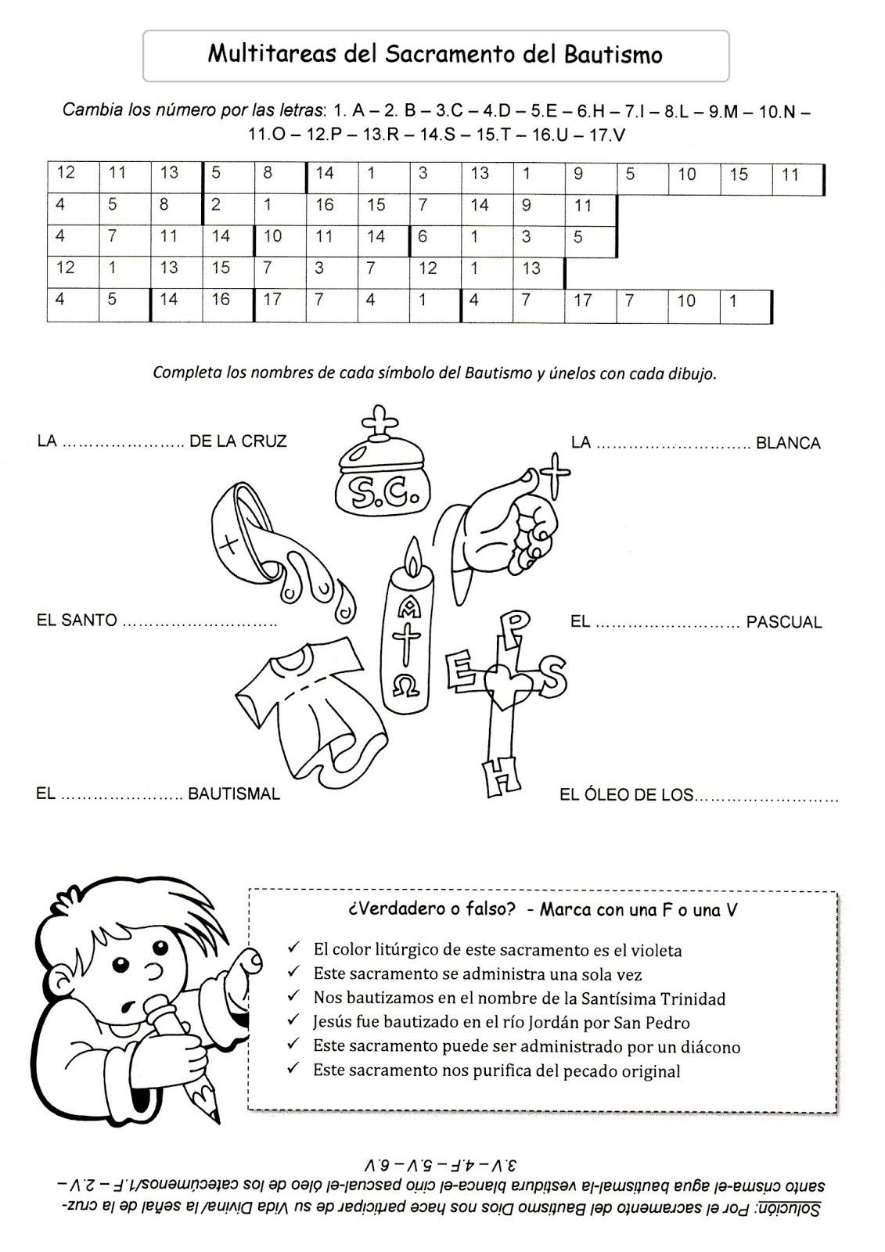

Actividad 5: Encuentra las 10 diferencias.

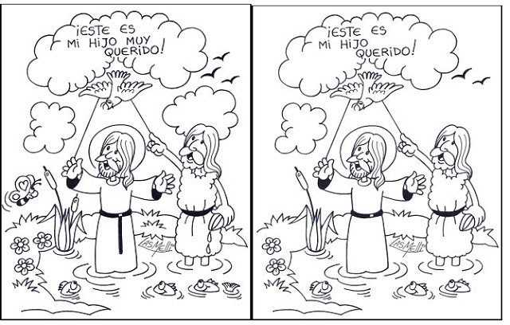

Actividad 6: Juego interactivos.

- https://www.ceipjuanherreraalcausa.es/Recursosdidacticos/CUARTO/datos/09_Religion/datos/rdi/u06/06.htm

Actividad 7: Colorea el dibujo como más te guste.
